ЛАБОРАТОРНА РОБОТА № 3

ПРОГРАМУВАННЯ МОВОЮ PYTHON

Мета: ознайомитись з мовою Python, набути навичок у застосуванні основних команд.

Хід роботи:

Завдання 1: Написати програму, що рахує квадрат числа, що закінчується на 5, альтернативним способом
Лістинг програми:
#Лаб3, завд1, Каренко Ю.О., ЗПІ-18
#Написати програму, що рахує квадрат числа, що закінчується на 5, альтернативним способом

input = open('input1.txt', 'r') #відкриття файлу з вхідними даними
output = open('output1.txt', 'w') #відкриття порожнього файлу, куди буде надіслано результат
n = int(input.read()) #зчитування даних
if n % 10 == 5 and n < (4 * (10 ** 5)): #перевірка умови (число має закінчуватись на 5)
res = (n // 10) * (n // 10 + 1) * 100 + 25 #обрахунки
output.write(str(res)) #відправка результату у відповідний файл
else:
print("Число не відповідає умовам програми!") #якщо число в файлі з вхідними даними не задовільняє умову, вивести відповідне повідомлення
input.close() #закриття файлу з вхідними даними
output.close() #закриття файлу з результатом

Результат виконання програми:
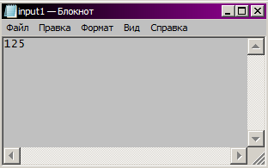

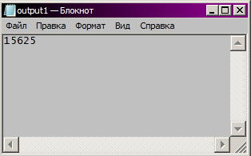

Завдання 2: Написати програму для вигравання у грі "Вгадайка"
Лістинг програми:
#Лаб3, завд2, Каренко Ю.О., ЗПІ-18
#Написати програму для вигравання у грі "Вгадайка"

input = open('input2.txt', 'r') #відкриття файлу з вхідними даними
output = open('output2.txt', 'w') #відкриття порожнього файлу, куди буде надіслано результат

n = int(input.read()) #зчитування даних

if n <= 9 and n > 0:
res = n * 100 + 90 + (9 - n) #обрахунки
output.write(str(res)) #відправка результату у відповідний файл
else:
print("Число не відповідає умовам програми!") #якщо число в файлі з вхідними даними не задовільняє умову, вивести відповідне повідомлення

input.close() #закриття файлу з вхідними даними
output.close() #закриття файлу з результатом

Результат виконання програми:
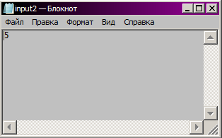
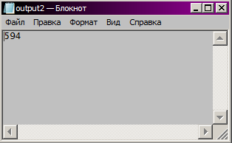

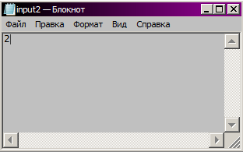
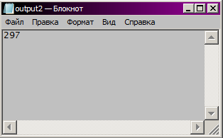

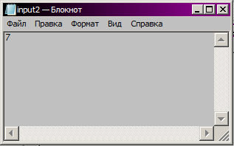
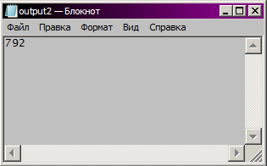

Завдання 3: Написати програму, що визначає, чи отримає Василь четвірку за чверть
Лістинг програми:
#Лаб 3, завд3, Карпенко Ю.О., ЗПІ-18
#Написати програму, що визначає, чи отримає Василь четвірку за чверть

input = open('input3.txt', 'r') #відкриття файлу з вхідними даними
output = open('output3.txt', 'w') #відкриття порожнього файлу, куди буде надіслано результат

n = input.readline() #зчитування даних
n = n.rstrip()
n = int(n) #контертація в цілочисельний тип
i = 0 #лічильник
U = input.read().split() #зчитування та заповнення масиву

i_ch = 0 #лічильник парних чисел
i_nch = 0 #лічильник непарних чисел
ch = "" #змінна для виведення
nch = "" #змінна для виведення
ans = "" #змінна для виведення

print(n)
print(U)

for i in range(n):
if int(U[i]) % 2 != 0:
nch += str(U[i]) + " "
i_nch += 1
i += 1
print(nch)
output.write(nch + "\n") #виведення непарних чисел
i = 0
for i in range(n):
if int(U[i]) % 2 == 0:
ch += str(U[i]) + " "
i_ch += 1
i += 1
print(ch)
output.write(ch + "\n") #виведення парних чисел
if i_ch > i_nch:
ans = "YES"
elif i_nch > i_ch:
ans = "NO"
else:
ans = "..."
print(ans)
output.write(ans) #виведення відповіді на питання

input.close() #закриття файлу з вхідними даними
output.close() #закриття файлу з результатом

Результат виконання програми:
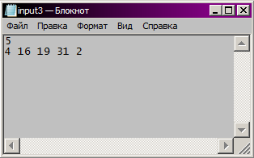
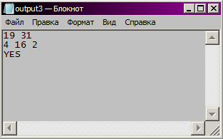

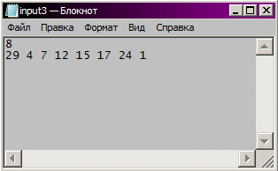
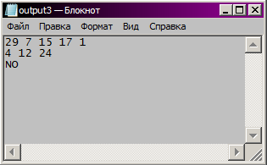

Завдання 4: Написати програму для визначення можливості ходу конем
Лістинг програми:
#Лаб3, завд4, Каренко Ю.О., ЗПІ-18
#Написати програму для визначення можливості ходу конем

input = open('input4.txt', 'r') #відкриття файлу з вхідними даними
output = open('output4.txt', 'w') #відкриття порожнього файлу, куди буде надіслано результат

l1 = input.read(1)
try:
z1 = int(input.read(1))
except (TypeError, ValueError):
print("ERROR")
output.write("ERROR")
exit(0)
d = input.read(1)
l2 = input.read(1)
try:
z2 = int(input.read(1))
except (TypeError, ValueError):
print("ERROR")
output.write("ERROR")
exit(0) #Введення та перевірка даних

print(l1, z1, l2, z2)

if l1 == "A":
int1 = 1
elif l1 == "B":
int1 = 2
elif l1 == "C":
int1 = 3
elif l1 == "D":
int1 = 4
elif l1 == "E":
int1 = 5
elif l1 == "F":
int1 = 6
elif l1 == "G":
int1 = 7
elif l1 == "H":
int1 = 8
else:
print("Error")
output.write("ERROR")
exit(0) #переведення значень з літер на цифри

if l2 == "A":
int2 = 1
elif l2 == "B":
int2 = 2
elif l2 == "C":
int2 = 3
elif l2 == "D":
int2 = 4
elif l2 == "E":
int2 = 5
elif l2 == "F":
int2 = 6
elif l2 == "G":
int2 = 7
elif l2 == "H":
int2 = 8
else:
print("Error")
output.write("ERROR")
exit(0) #переведення значень з літер на цифри
#перевірка умови та виведення результату:
if ((abs(int1 - int2) <= 1 or abs(int1 - int2) <= 2) and (abs(z1 - z2) <= 1 or abs(z1 - z2) <= 2) and (abs(int1 - int2) != abs(z1 - z2)) and ((int1 != int2) and (z1 != z2))):
print("YES")
output.write("YES")
else:
print("NO")
output.write("NO")

input.close() #закриття файлу з вхідними даними
output.close() #закриття файлу з результатом

Результат виконання програми:

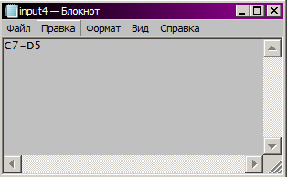
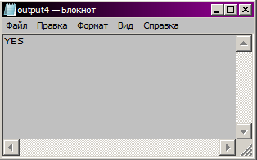

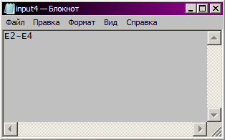
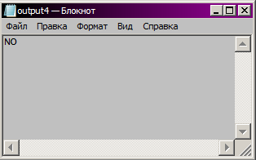

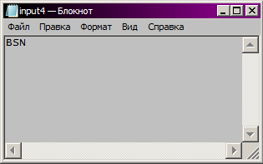

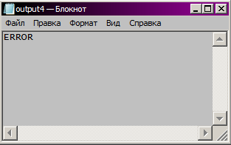

Висновки: в ході виконання лабораторної роботи було ознайомлено з основами мови Python, розглянуто найпростіші команди, ознайомлено із взаємодією зі сторонніми текстовими файлами (зчитуванням та передачею інформації).

